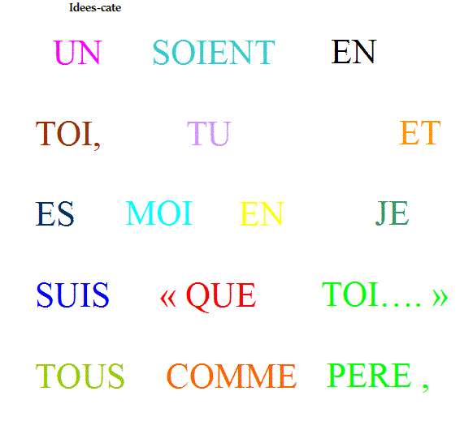
Remets les mots dans l’ordre

